**Прерывания, их типы. Механизм прерываний**

Прерывания дают возможность одному устройству немедленно привлечь

внимание другого устройства с тем, чтобы первое могло сообщить об изменении

своего состояния.

Если произошло прерывание, то:

1) управление передается ОС;

2) ОС запоминает состояние прерванного процесса;

3) ОС анализирует тип прерывания и передает управление соответствующей

программе обработки этого прерывания.

Инициатор – выполняющийся процесс или некоторое событие, связанное или

несвязанное с этим процессом.

Типы прерываний:

*- SVC-прерывания* (инициатор – работающий процесс, который выполняет

команду SVC).

Команда SVC – это генерируемый программой пользователя запрос на

предоставление конкретной системы услуги. Механизм SVC защищает ОС от

пользователя;

*- прерывания ввода-вывода* (инициатор – аппаратура ввода-вывода;

сигнализирует ЦП о том, что произошло изменение состояния канала или

устройств);

*- внешние прерывания* (причина – различные события, в том числе истечение

кванта времени, заданного на таймере прерываний, нажатие оператором клавиши

прерываний на пульте прерывания или прием сигнала прерывания от другого

процессора в мультипроцессорной системе);

*- прерывания по рестарту* (когда оператор нажимает на пульте управления

кнопку рестарта или когда от другого процессора в мультипроцессорной системе

поступает команда рестарта SIGP (сигнал процессору);

*- прерывания по контролю (ошибке) программы* (вызываются различными

видами ошибок, обнаруженными в выполняющемся процессе).

Прерывания играют очень важную роль в работе операционной системы, поэтому рас- смотрим их более подробно. На рис. 1.11, *а* показан процесс ввода-вывода. На первом этапе драйвер передает команду контроллеру, записывая информацию в его регистры. Затем контроллер запускает само устройство. На втором этапе, когда контроллер за- вершает чтение или запись заданного ему количества байтов, он выставляет сигнал для микросхемы контроллера прерываний, используя для этого определенные линии шины. На третьем этапе, если контроллер прерываний готов принять прерывание (а он может быть и не готов к этому, если обрабатывает прерывание с более высоким уровнем приоритета), он выставляет сигнал на контакте микросхемы центрального процессора, информируя его о завершении операции. На четвертом этапе контроллер прерываний выставляет номер устройства на шину, чтобы процессор мог его считать и узнать, какое устройство только что завершило работу (поскольку одновременно могут работать сразу несколько устройств).

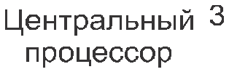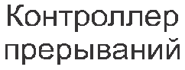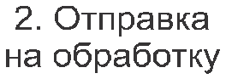

**Рис. 1.11.** Этапы: *a* — запуска устройства ввода-вывода и получения прерывания; *б* —обработки прерывания (включает в себя получение прерывания, выполнение программы обработки прерывания и возвращение управления программе пользователя

Как только центральный процессор решит принять прерывание, содержимое счетчи- ка команд и слова состояния программы помещаются, как правило, в текущий стек и процессор переключается в режим ядра. Номер устройства может быть использован как индекс части памяти, используемой для поиска адреса обработчика прерываний данного устройства. Эта часть памяти называется **вектором прерываний**. Когда об- работчик прерываний (являющийся частью драйвера устройства, выдающего запрос на прерывание) начинает свою работу, он извлекает помещенные в стек содержимое счетчика команд и слова состояния программы и сохраняет их, а затем опрашивает устройство для определения его состояния. После завершения обработки прерывания обработчик возвращает управление ранее работавшей пользовательской программе — на первую же еще не выполненную команду. Все эти этапы показаны на рис. 1.11, *б*.

**Механизм прерываний**

Механизм прерываний реализуется аппаратно-программными средствами. Структуры систем прерывания (в зависимости от аппаратной архитектуры) могут быть самыми разными, но все они имеют одну общую особенность – прерывание непременно влечет за собой изменение порядка выполнения команд процессором.

Механизм обработки прерываний независимо от архитектуры вычислительной системы включает следующие элементы:

1. Установление факта прерывания (прием сигнала на прерывание) и идентификация прерывания (в операционных системах иногда осуществляется повторно, на шаге 4).

2. Запоминание состояния прерванного процесса. Состояние процесса определяется значением счетчика команд (адресом следующей команды), содержимым регистров процессора и другой информацией.

3. Управление аппаратно передастся подпрограмме обработки прерывания. В простейшем случае в счетчик команд заносится начальный адрес подпрограммы обработки прерываний, а в соответствующие регистры – информация из слова состояния.

4. Сохранение информации о прерванной программе, которую с помощью действий аппаратуры не удалось спасти на шаге 2.

5. Обработка прерывания. Эта работа может быть выполнена той же подпрограммой, которой было передано управление на шаге 3, но в ОС чаще всего она реализуется путем последующего вызова соответствующей подпрограммы.

6. Восстановление информации, относящейся к прерванному процессу (этап, обратный шагу 4).

7. Возврат в прерванную программу.

Шаги 1-3 реализуются аппаратно, а шаги 4-7 – программно. Аппаратная поддержка прерываний зависит от типа процессора и аппаратных компонентов, передающих сигнал запроса прерывания от внешнего устройства к процессору (контроллер внешнего устройства, шины подключения внешних устройств, контроллер прерываний, являющийся посредником между сигналами шины и сигналами процессора). Особенности аппаратной реализации прерываний оказывают влияние на средства программной поддержки прерываний, работающие в составе ОС.

Существуют два основных способа, с помощью которых шины выполняют прерывания: векторный и опрашиваемый. В обоих способах процессору предоставляется информация об уровне приоритета прерывания на шине подключения внешних устройств. В случае векторных прерываний в процессор передастся также информация о начальном адресе программы обработки возникшего прерывания – обработчика прерываний.

Устройствам, которые используют векторные прерывания, назначается вектор прерываний. Он представляет собой электрический сигнал, выставляемый на соответствующие шины процессора и несущий информацию о закрепленном за данным устройством номере, который идентифицирует соответствующий обработчик прерываний. Этот вектор может быть фиксированным, конфигурируемым (например, с использованием переключателей) или программируемым.

**Механизм (обработки) прерываний**

На рис. 3.4 показан пример «обработки прерывания» из реальной жизни,

который безусловно знаком и понятен каждому. В вычислительной машине

*прерывание* — это событие, при котором меняется нормальная последовательность

команд, выполняемых процессором. Сигнал «прерывание» отрабатывается

аппаратурой вычислительной машины. Если произошло прерывание, то

• управление передается операционной системе;

• операционная система запоминает состояние прерванного процесса. Во

многих машинах эта информация запоминается в блоке управления

процессом для прерванного процесса;

• операционная система анализирует тип прерывания и передает управление

соответствующей программе обработки этого прерывания.

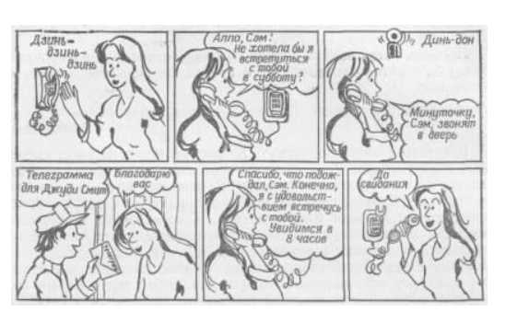

Инициатором прерывания, в частности, может оказаться выполняющийся

процесс — или оно может быть вызвано некоторым событием, связанным или даже

не связанным с этим процессом.